O ESTRESSE: UMA ABORDAGEM DA PROMOÇÃO EM SAÚDE SOBRE O MEIO AMBIENTE OCUPACIONAL DO TRABALHADOR

Fabrício dos Santos Ritá⁽²⁾; Claudiomir da Silva Santos⁽²⁾; Marcelo Antônio Morais⁽²⁾; Ariana Vieira Silva⁽²⁾; Otavio Duarte Giunti⁽²⁾; Sandra Rotmeister Delgado⁽²⁾; Maria Eldina da Silva⁽¹⁾; José Eduardo Zaia⁽³⁾

⁽¹⁾ Aluna do Curso de Ciências Biológicas – Câmpus de Muzambinho; ⁽²⁾ Professores do Curso Técnico Vigilância em Saúde do IFSULDEMINAS – Câmpus de Muzambinho – fabriciosantosrita@gmail.com; ⁽³⁾ Professor da Universidade de Franca – UNIFRAN.

RESUMO – Atualmente, a competitividade e a produtividade, faz com que seja praticamente impossível um ambiente livre de estresse, que é uma resposta do indivíduo, ajustando-se às exigências de determinada situação, que aguça os sentidos, a energia, a força muscular e a resistência, gerando estado permanente de tensão. O estresse existe desde o início dos tempos, porém, os estudos a seu respeito são recentes. Primeiramente foram realizadas consultas em sítios virtuais para identificação de qual a metodologia seria mais atrativa para público alvo. Tendo em vista que se tratava de alunos da Especialização Técnica em Enfermagem do Trabalho do Instituto Federal de Educação, Ciência e Tecnologia do Sul de Minas – Câmpus Muzambinho foi preparado um material com informações prévias sobre a temática. A metodologia utilizada foi através de uma pesquisa de campo, utilizando questionário de entrevista semi-estruturado realizado com o propósito de averiguar a percepção dos alunos a respeito da interferência e detecção de situações estressoras no local de trabalho. O questionário contou com 08 questões de múltiplas escolhas, entre elas 07 questões contendo duas alternativas (sim/não), e 01 sobre o sexo do entrevistado. Através deste trabalho foi possível concluir que o meio ambiente ocupacional é fundamental para a realização da atividade ocupacional dos trabalhadores. Bem como a valorização profissional e o sentimento de prazer durante o tempo em que se executam as tarefas no trabalho. Devendo-se desenvolver ações e ferramentas a fim de detectar e prevenir os agravos provenientes do estresse ocupacional.

Palavras-chave: Sindrome de Burnout. Doenças laborais. Exaustão emocional. Trabalho.

Introdução
A atual estrutura social e econômica associada à evolução tecnológica que privilegia as leis de mercado tem exercido uma forte pressão sobre o homem em suas atividades laborais exigindo cada vez mais qualidade e eficiência nas atividades por ele realizadas. Além disso, muitas vezes, o trabalho não se encontra vinculado à satisfação pessoal e ao reconhecimento e crescimento profissional, o que vem sendo evidenciado como fator de sofrimento social e perda da saúde por parte do trabalhador.
O estresse, decorrente destas condições, em geral relacionados a trabalhos específicos, associa-se de formas variadas a todos os tipos de trabalho, prejudicando não só a saúde, mas também o desempenho dos trabalhadores, sendo, hoje, um dos principais motivos de licenças para tratamentos de saúde (BALLONE, 2002).
Neste contexto, o trabalhador torna-se mais susceptível a doenças ocupacionais decorrentes do estresse, dentre as quais, figura como uma das mais importantes a Síndrome de Burnout (ou Síndrome do Esgotamento Profissional), uma patologia que se manifesta habitualmente no ambiente laboral.
A chamada Síndrome de Burnout se manifesta usualmente em três esferas, a saber: Exaustão Emocional, Despersonalização recorrente e baixa Realização Profissional. A Exaustão Emocional está intimamente ligada uma sensação de esgotamento psicossomático, resultado de contato cotidiano exaustivo com problemas que não referem à pessoa, dessa maneira, o indivíduo recebe uma carga energética da qual deseja dissipar. A despersonalização, por sua vez se caracteriza por desestruturação psicoafetiva, atitudes negativas, insensibilidade, impessoalidade e frieza nas relações (EZAIAS et al., 2010; FERRARI et al., 2012).
A detecção do estresse e da Síndrome de Burnout no ambiente laboral é uma tarefa das mais difíceis uma vez que estes distúrbios são resultantes de interações de fatores psicológicos, fisiológicos e socioculturais, cujo tipo de manifestações dependerá da influencia de fatores individuais (aspectos genéticos e experiências sociais) e fatores ambientais (locais pessoas e condições de trabalho). Neste contexto, dada a complexidade do estresse nos locais de trabalho tem levado à formulação de inúmeros conceitos e modelos de análise que, postos à prova, ainda demonstram fragilidades em vários aspectos (SAMPAIO e GALASSO, 2007).
O estresse é uma reação normal do corpo diante de um sinal de perigo desencadeado por algum agente externo.
A condição fisiológica de estresse é dividida em dois tipos, o Eustress, que mobiliza o organismo no sentido de realizar as tarefas necessárias a sua sobrevivência e a realização das atividades desejadas, e o Distress que traz prejuízos a saúde, tais como: transtornos do sono, cefaleia, transtornos de ansiedade, irritabilidade, depressão, fadiga, fraqueza, acidez estomacal e níveis elevados de cortisol entre outros. Portanto, o estresse não é bom nem ruim, mas, de forma moderada, necessário para o desenvolvimento pessoal ou científico e sem ele a vida seria monótona, rotineira (PAULA, 2005; MACHADO, ARAÚJO e FERREIRA , 2004).
Nos dias de hoje, a percepção que se têm toda pessoa é um complexo sócio-psicossomático, ou seja, tem potencialidades biológicas, psicológicas e sociais, que respondem simultaneamente às condições de vida.
As organizações começaram a se dar conta de que o estresse relacionado ao trabalho é um fator que contribui para o desenvolvimento de distúrbios funcionais, problemas psicossomáticos e doenças degenerativas.
Neste contexto o objetivo deste trabalho foi pesquisar as origens do estresse e os seus efeitos na vida dos trabalhadores, bem como a Síndrome de Burnout, seus sinais, sintomas e formas de tratamento, a fim de ampliar o conhecimento dos trabalhadores, para que possam melhorar suas expectativas com relação à vida profissional e social, contribuindo para o desenvolvimento das organizações sem descuidar de sua saúde física e emocional.

Material e Métodos
Primeiramente foram realizadas consultas em sítios virtuais para identificação de qual a metodologia seria mais atrativa para o público alvo. Tendo em vista que se tratava de alunos da Especialização Técnica em Enfermagem do Trabalho do Instituto Federal de Educação, Ciência e Tecnologia do Sul de Minas – Câmpus de Muzambinho foi preparado um material com informações prévias sobre a temática. A metodologia utilizada foi através de uma pesquisa de campo, utilizando questionário de entrevista semi-estruturado realizado com o propósito de averiguar a percepção dos alunos a respeito da interferência e detecção de situações estressoras no local de trabalho. O questionário contou com 08 questões de múltiplas escolhas, entre elas 07 questões contendo duas alternativas (sim/não), e 01 sobre o sexo do entrevistado. Após a realização da coleta de dados foi exposto todos os riscos ocupacionais, absenteísmo e prevenção do estresse ocupacional. Além de ter deixado espaço para discussão e debate com os alunos para que pudessem ser sanadas todas as dúvidas que por ventura tivessem surgido na abordagem.

Resultados e Discussões
Após análise e avaliação dos dados coletados através do questionário foi possível observar que:
Em relação ao sexo, 100% dos alunos entrevistados eram do sexo feminino (Figura 1).

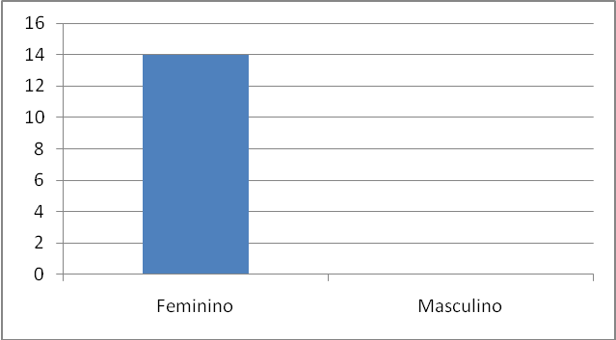
Figura 1. Pergunta 01 – Sexo do entrevistado.

Em relação á situação de empregado, 100% dos entrevistados relataram ter vínculo empregatício (Figura 2).

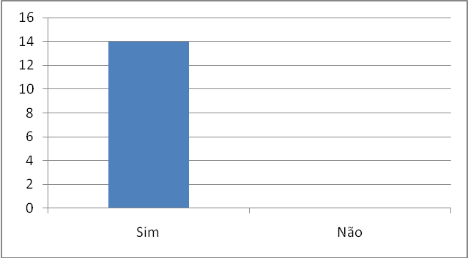
Figura 2. Pergunta 02– Você possui vínculo empregatício?

Em relação á considerar o seu trabalho estressante, 100% dos entrevistados responderam que sim (Figura 3).

Figura 3. Pergunta 03 – Você considera seu trabalho estressante?

Quanto aos sentimentos vivenciados durante o trabalho 50% dos entrevistados responderam se sentirem angustiados e aflitos apenas de pensarem em ir ao trabalho, e 50% responderam que não (Figura 4).

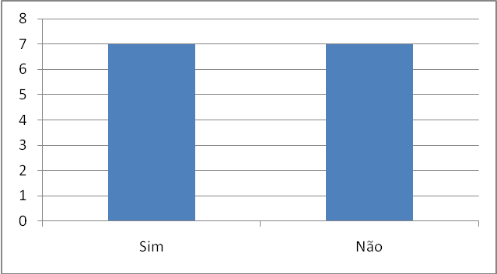
Figura 4. Pergunta 04 – Você se sente angustiada e aflita quando pensa em ir para o Trabalho?

Já em relação á sensação de prazer na execução das atividades laborais, 71% dos entrevistados responderam que não executam com prazer e 38% que sim (Figura 5).

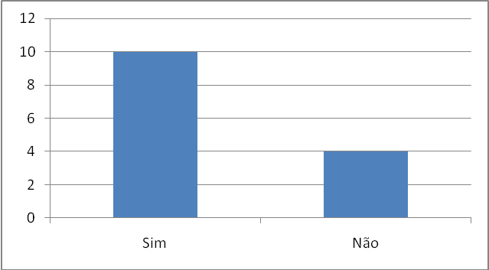
Figura 5. Pergunta 05 – Você sente prazer na execução do seu trabalho?

Em relação á sentir-se bem remunerados tendo e vista o esforço e a produtividade exigida pela ocupação de prazer na execução das atividades laborais, 92% dos entrevistados responderam que não se sentem bem valorizados e apenas 8% responderam que sim (Figura 6).

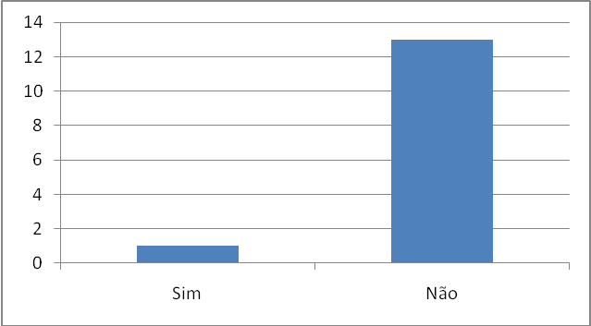
Figura 6. Pergunta 06 –Você se sente bem remunerada?

Quanto ao fato de sentir-se valorizados por colegas e empregadores na execução das atividades laborais, 42% dos entrevistados responderam que não se sentem bem valorizados e apenas 58% responderam que sim (Figura 7).

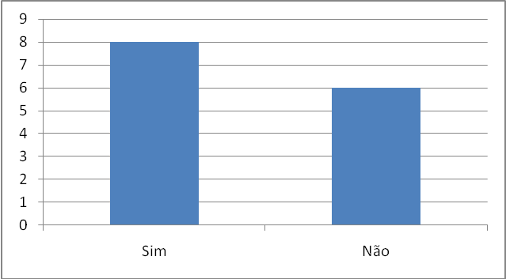
Figura 7. Pergunta 07 – Você se sente valorizada por seus colegas de trabalho e empregadores?

Em relação á deixarem os empregos atuais caso surgisse a oportunidade de ingresso em outro, 85% dos entrevistados responderam que deixariam o atual emprego e 15% que não (Figura 8).

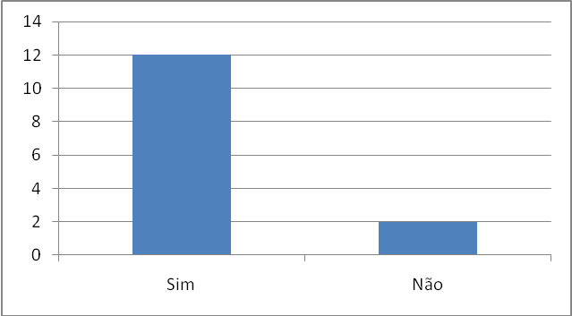
Figura 8. Pergunta 08 – Se surgisse outra oportunidade de trabalho deixaria o atual?

Percebe-se também que a intensa carga emocional decorrente de situações de sofrimento no ambiente de trabalho torna o indivíduo susceptível de desenvolver exaustão emocional, despersonalização recorrente e baixa realização profissional. (EZAIAS et al., 2010, FERRARI et al., 2012).
Assim sendo, a percepção da condição do estresse e/ou de sintomas indicativos de Sindrome de Bournout, por parte do indivíduo, decorrente das atividades laborais, muitas vezes é imperceptível levando as pessoas a apresentarem, fadiga crônica, desanimo e transtornos psicossomáticos diversos afetando profundamente a capacidade de realizar tarefas e colocando em risco a qualidade de vida no trabalho e na vida pessoal.

Conclusões
Através deste trabalho foi possível concluir que o meio ambiente ocupacional é fundamental para a realização da atividade ocupacional dos trabalhadores. Bem como a valorização profissional e o sentimento de prazer durante o tempo em que se executam as tarefas no trabalho. Devendo-se desenvolver ações e ferramentas a fim de detectar e prevenir os agravos provenientes do estresse ocupacional.

Agradecimentos
Agradecemos ao IFSULDEMINAS – Câmpus Muzambinho e à coordenação do Curso de Especialização Técnica em Enfermagem pela oportunidade de desenvolver atividades de saúde ocupacional com os alunos.

Referências Bibliográficas
BALLONE, G. J. Curso sobre Estresse - in. PsiqWeb Psiquiatria Geral, Internet, 2002 - disponível em http://www.psiqweb.med.br. Acesso em: 28 Jul. 2009.
EZAIAS et al. Síndrome de Burnout em Trabalhadores de Saúde em um hospital de Média complexidade. Revista de Enfermagem UERJ, Rio de Janeiro, v.18, n.4, p.524-529, out/dez, 2010.
FERRARI, R.; FRANÇA, F. M.; MAGALHÃES, J. Avaliação da Síndrome de Burnout em profissionais de saúde: uma Revisão integrativa da literatura. Revista Eletrônica Gestão & Saúde, 2012. ISSN: 1982-4785.
MACHADO, L. J. C. A.; ARAÚJO, P. A. N.; FERREIRA, R. S. Qualidade de vida no trabalho: Roberto Bosch. 2004. Disponível em: <www.ufb.br>. Acesso em: 25 jul. 2009.
PAULA, C. S. de. Entenda o stress no trabalho. Ribeirão Preto: Funpec editora, 2005. 97p.
SAMPAIO, J. R.; GALASSO, L. M. R. Stress no mundo do trabalho: trajetória conceitual. In:

